zondag 30 juni 2024
2e zondag van de zomer

Voorganger  Organist | ds. Jan Bos  Hennie Klaasen Bos

Michelangelo - De schepping van Adam

D E V O O R B E R E I D I N G

De klok luidt - het wordt stil

Welkom en begroeting

We bidden samen
Eeuwige God,
oorsprong van Licht, leven en liefde
hier zijn we,
met alles wat we hebben
en met alles wat we missen

Zie ons aan, wek ons op,
doe ons weer leven naar U toe
Amen
(gemeente gaat staan)
Zingen lied 280
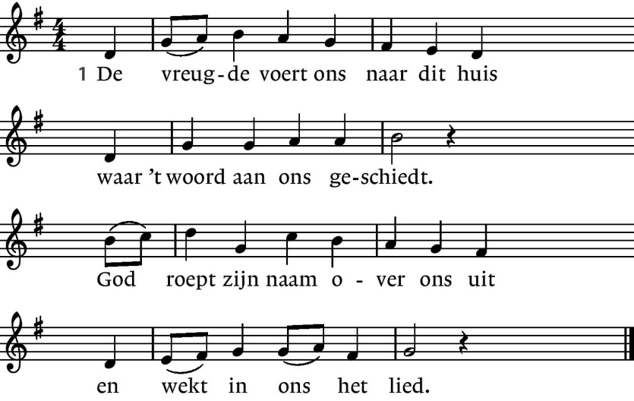

2. Dit huis van hout en steen, dat lang  de stormen heeft doorstaan,  waar nog de wolk gebeden hangt  van wie zijn voorgegaan, | 3. dit huis, dat alle sporen draagt  van wie maar mensen zijn,  de pijler die het alles schraagt,  wilt Gij die voor ons zijn?
4. Zal dit een huis, een plaats zijn waar  de hemel open gaat,  waar Gij ons met uw eng'len troost,  waar Gij U vinden laat? | 5. Onthul ons dan uw aangezicht,  uw naam, die mét ons gaat  en heilig ons hier met uw licht,  uw voorbedachte raad.
6. Vervul ons met een nieuw verstaan  van ’t woord, waarin Gij spreekt  en reik ons zelf als leeftocht aan  het brood, dat Gij ons breekt. | 7. Dit huis slijt mét ons aan de tijd,  maar blijven zal de kracht  die wie hier schuilen verder leidt  tot alles is volbracht.

Begroeting
v: Wij dragen ons samenzijn op aan God
a: DE ONUITPUTTELIJKE BRON VAN LEVEN, LICHT EN LIEFDE.
v: De Eeuwige die naar ons omziet
a: IN ZIJN LIEFDE MOGEN WIJ LEVEN
v: Wij groeten elkaar
a: IN DE NAAM VAN DE VADER, DE ZOON
EN DE HEILIGE GEEST. AMEN.
(gemeente gaat zitten)

Kyriëgebed

Gloria lied 1005

2. Zoekend naar rust zijn wij vol zorgen  zoekend naar hoop, troost in uw woord.  Spreek door ons heen tot de verdrukten,  zo wordt uw stem gehoord.  Refrein: | 3. Zoekend naar brood lijden zij honger,  zoekend naar water lijden zij dorst.  Maak ons uw brood, breek ons voor allen,  U bent de vredevorst.  Refrein:
4. Zoekend naar troost zijn velen dakloos,  zoekend naar warmte zijn velen koud.  Maak ons een huis van levende stenen,  schuilplaats door U gebouwd.  Refrein: | 5. Met zoveel gaven aan ons gegeven,  voor zoveel leed, zoveel gemis.  Maak ons uw dienaars, leer ons te delen,  totdat uw rijk hier is.  Refrein:

D E D I E N S T V A N D E S C H R I F T

Inleiding op de lezingen

Gebed om de heilige Geest

Zingen lied 221: 1, 3
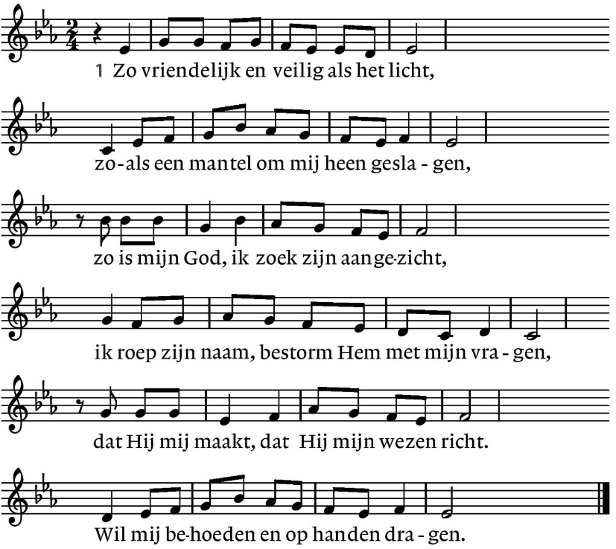

3. Spreek Gij het woord dat mij vertroosting geeft,
dat mij bevrijdt en opneemt in uw vrede.
Ontsteek die vreugde die geen einde heeft,
wil alle liefde aan uw mens besteden.
Wees Gij vandaag mijn brood, zowaar Gij leeft –
Gij zijt toch zelf de ziel van mijn gebeden.

De tafelkaarsen worden aangestoken

Lezen Marcus 5, 21 - 43

Zingen lied 855

2. Maar Hij verdwijnt haast uit mijn ogen  terwijl mijn diepe wonde bloedt;  Hij drijft, door anderen bewogen,  de verte langzaam tegemoet. | 3. Er is zoveel, er zijn zovelen  tussen ons in, zoveel verdriet  en tijd en dringen en krakelen  en tempel, priester en leviet.
4. En toch, wanneer Hij maar zou weten  dat ergens diep in dat gedrang  ik Hem nog volg, ziek en verbeten,  en naar zijn zuiverheid verlang. | 5. Hij die mijn leven heel kan maken,  de kracht, de macht die Jezus heet:  als ik Hem even aan mocht raken,  alleen de zoom maar van zijn kleed.

Overdenking

Stilte

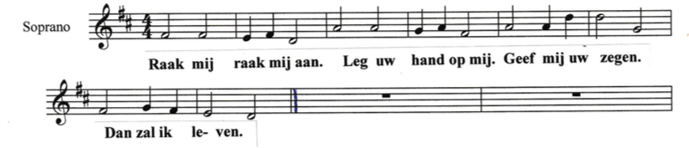
Zingen (5x)

G E B E D E N E N G A V E N

Gebeden, stil gebed, Onze Vader

Onze Vader die in de hemel zijt,
Uw naam worde geheiligd.
Uw koninkrijk kome,
Uw wil geschiede,
op aarde zoals in de hemel.
Geef ons heden ons dagelijks brood.
En vergeef ons onze schulden
zoals ook wij onze schuldenaars vergeven.
En leid ons niet in verzoeking,
maar verlos ons van de boze.
Want van U is het koninkrijk
en de kracht
en de heerlijkheid
in eeuwigheid
Amen

Collecte D: KerkinActie - Werelddiaconaat, Moldavië
K: Pastoraat en eredienst
(gemeente gaat staan)
Zingen lied 425

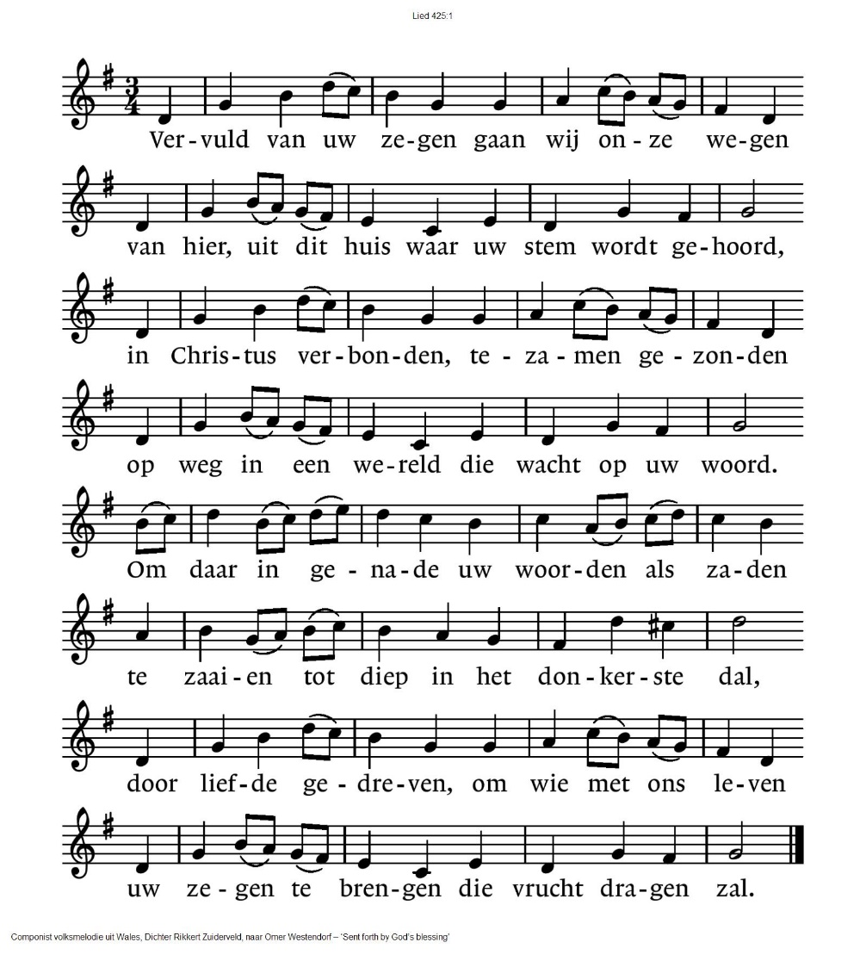

Zegen met gezongen AMEN

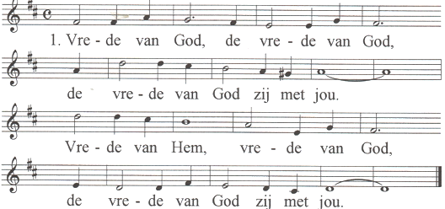

.-.-.-.-.-.

Reacties op de viering zijn welkom in de doos in de hal óf via het adres:: reactieviering@pknhuissen.nl

In de werkgroep VIEREN worden deze besproken en wordt er gekeken
hoe we daarmee onze vieringen kunnen ‘verbeteren’.

